Titel der Seminararbeit
zum Lehrangebot XXXX im WS/SS 20XX

Fachhochschule Vorarlberg
Studiengang XXXXXX

Betreut von
Dr. Falko Wilms

Vorgelegt von
Name(n) der Verfasser/innen

Ort, Datum

Inhaltsverzeichnis
1. Die Problemstellung 2
1.1 Was zu erreichen ist 2
1.2 Was zu vermeiden ist 2
2. Eingesetzte Instrumente 2
2.1 Die Einflussmatrix 2
2.2 Die Rollenzuordnung 4
3. Ergebnisse der Analyse 5
4. Vorgeschlagene Problemlösung 5
4.1 Erwartete positive Wirkungen 5
4.2 Zu beachtende negative Folgen 5
Literaturverzeichnis 7
Eidesstattliche Erklärung 8

- Die Problemstellung
Hier wird aufgezeigt, worum es bei dem schlecht definierte Problem überhaupt geht.
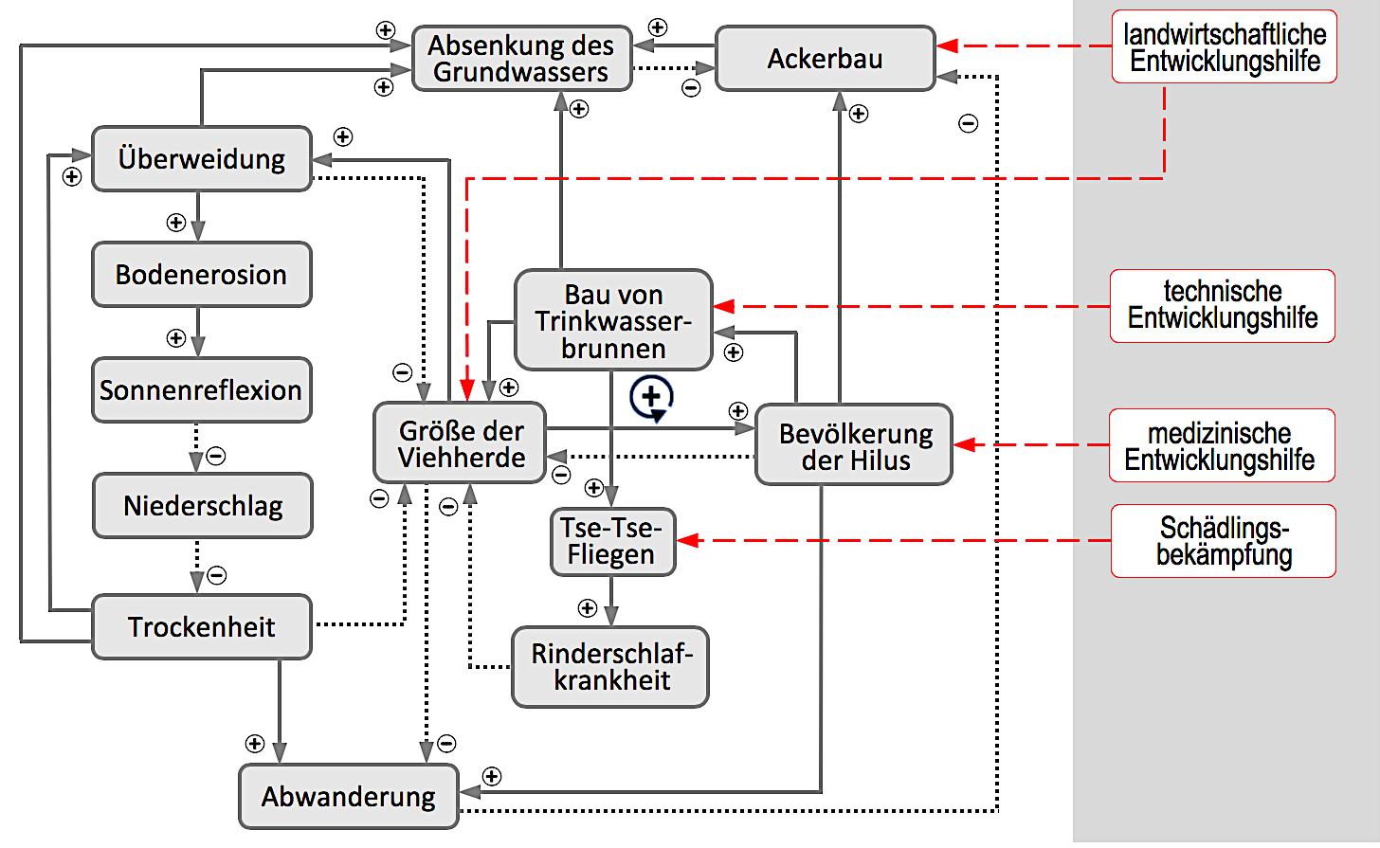
Abb.: 1: Konzept der Problematik
Quelle: Eigene Darstellung

Hier geht der Text direkt unterhalb einer inkludierten Graphik dann weiter ...

Was zu erreichen ist
Hier wird so genau wie möglich dargelegt, was mit einer effektiven Problemlösung erreicht werden soll und woran man erkennen kann, dass es erreicht wird.

Was zu vermeiden ist
Hier wird so genau wie möglich dargelegt, was bei der Problemlösung unbedingt zu vermeiden ist und warum.
- Eingesetzte Instrumente

Die Einflussmatrix
Hier wird das Instrument dargelegt und erläutert, wie es zu einem Gruppenergebnis der ausgefüllten Matrix gekommen ist.
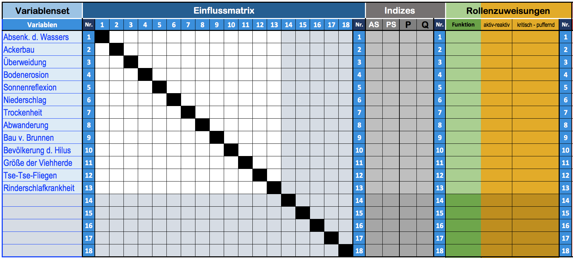
Abb.: 2: Die Einflussmatrix
Quelle: Eigene Darstellung

Hier geht der Text direkt unterhalb einer inkludierten Graphik dann weiter ...
Anschließend wird beschrieben, wie die Indizes errechnet worden sind und wie dadurch die beiden verschiedenen Zuweisungen von Rollen erfolgen konnte.

Abb.: 3: Die mathematische Rollenzuordnung
Quelle: Eigene Darstellung

Hier geht der Text direkt unterhalb einer inkludierten Graphik dann weiter ...

Die Rollenzuordnung
Hier wird aufgezeigt, wie anhand bestimmter Indizes gemäß Gomez et al. eine einfache visuelle Rollenzuordnung getätigt wurde.
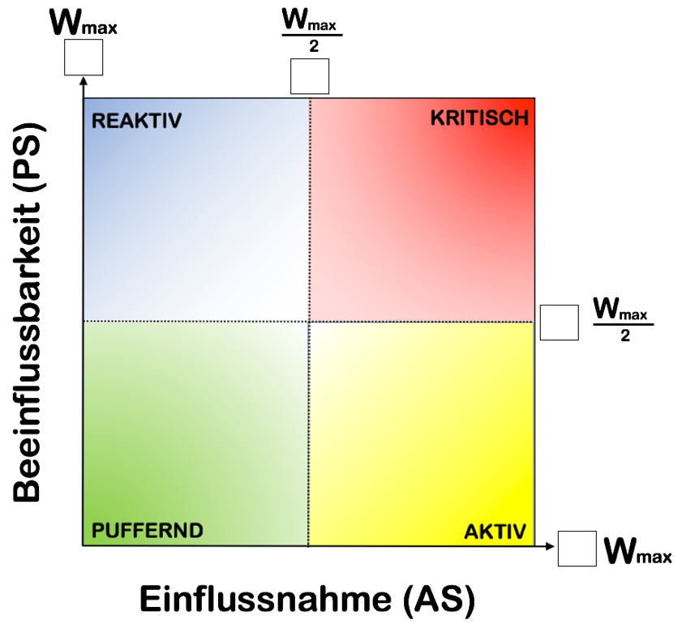
Abb.: 4: Die einfache visuelle Rollenzuordnung
Quelle: Eigene Darstellung

Hier geht der Text direkt unterhalb einer inkludierten Graphik dann weiter ...
Und danach wird beschrieben, wie anhand anderer Indizes eine pragmatisch vereinfachte ursprüngliche Rollenzuordnung gemäß Vester erfolgte.
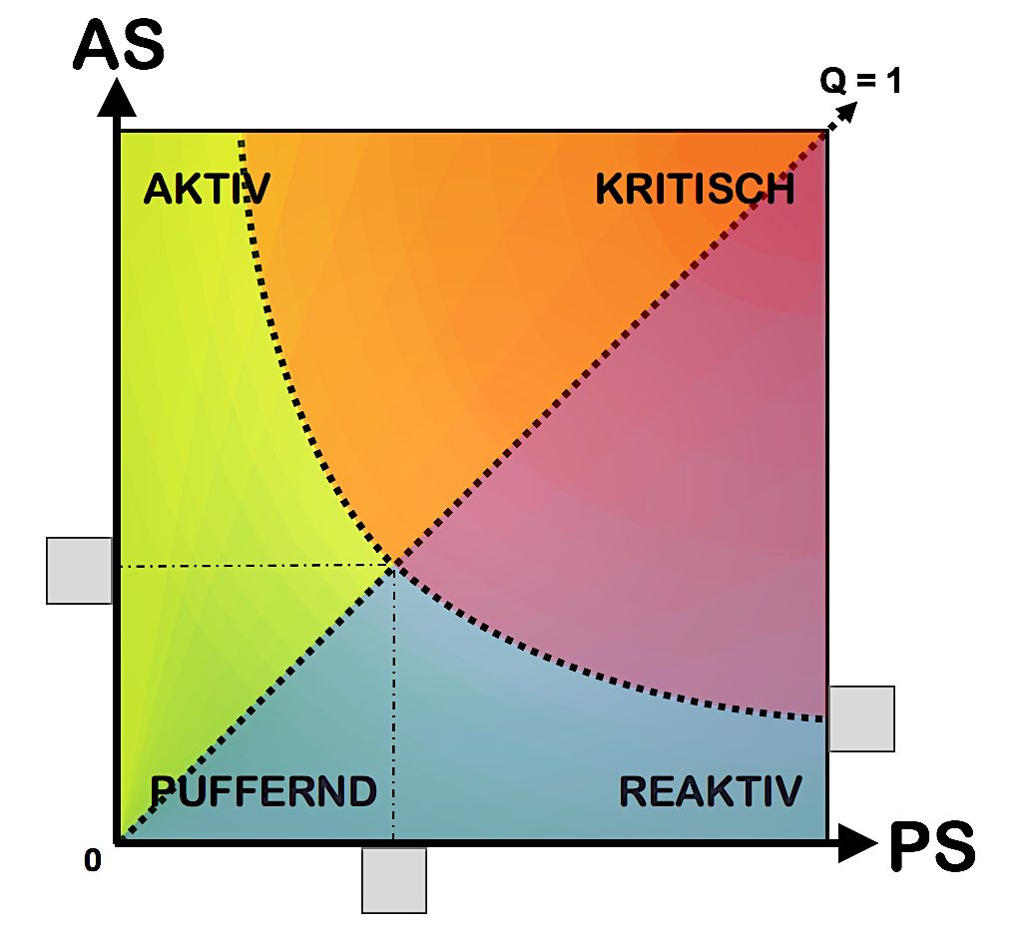
Abb.: 5: Die pragmatisch vereinfachte ursprüngliche Rollenzuordnung
Quelle: Eigene Darstellung

Hier geht der Text direkt unterhalb einer inkludierten Graphik dann weiter ...
- Ergebnisse der Analyse
Hier werden die wesentlichen Ergebnisse des Vorgehens aus 2.2. dargelegt.
- Vorgeschlagene Problemlösung
Hier wird beschrieben, mit welchen Maßnahmen das in 1.1. beschriebene Kernproblem anhand der Ergebnisse aus 3. gelöst werden soll.

Erwartete positive Wirkungen
Hier wird das gezeigt, welche im Sinne der Problemlösung positiven Wirkungen mit den vorgeschlagenen Maßnahmen zu erwarten sind.

Zu beachtende negative Folgen
Hier wird skizziert, welche Nebenfolgen zu beachten sind, die von den vorgeschlagenen Maßnahmen zu erwarten sind und im Sinne der Zielerreichung negativ zu bewerten sind.

Literaturverzeichnis

Eidesstattliche Erklärung
Ich erkläre hiermit an Eides statt, dass ich vorliegende Seminararbeit selbstständig und ohne Benutzung anderer als der angegebenen Hilfsmittel angefertigt habe. Die aus fremden Quellen direkt oder indirekt übernommenen Stellen sind als solche kenntlich gemacht. Die Arbeit wurde bisher weder in gleicher noch in ähnlicher Form einer anderen Prüfungsbehörde vorgelegt und auch noch nicht veröffentlicht.

______________________ ____________________
Ort Datum Vor- und Nachname

Sollten Sie nicht im Text zitieren, sondern traditionelle Fußnoten verwenden, dann sieht das so aus.

